Развитие речи детей раннего возраста

Консультация учителя-логопеда
Атякшевой Татьяны Александровны

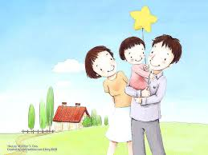
После двух лет даже самые молчаливые детки начинают говорить. Хотя происходит это у всех по-разному. Одни сразу начинают говорить целыми предложениями, другие произносят только отдельные слова. Развитие речи у ребенка зависит в первую очередь от его индивидуальных особенностей.
Развитие речи ребенка 2 лет в большой степени зависит от внимания и усилий родителей. Если у малютки нет неправильного прикуса или невралгической патологии, которые могут мешать нормально объясняться, займитесь развитием речи малыша. Начните развивать слуховое внимание, речевое дыхание, голос. И проблема решится сама собой.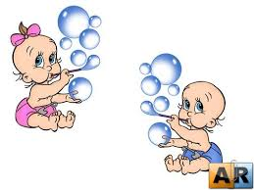

Рассматривайте с малышом рисунки и объясняйте, что на них изображено. Попросите его показывать предметы, которые вы будите называть. Учите ритмические стишки и короткие песенки. Напримеригра:

«СОЛНЫШКО И ДОЖДИК»
Цель: Развитие координации движений, пластики, голосового диапазона.
Ход игры: Под музыку предлагается детям услышать и воспроизвести капли дождя, и лучи солнца в следующих ситуациях:
- — в движении;
- — в игре на музыкальных инструментах;
- — в вокальных импровизациях.
Взрослый произносит слова игры:
Светит солнышко в окошко,
Не промочите вы ножки,
Выходите погулять,
Порезвиться, поиграть!Под первую часть музыки дети свободно танцуют, сопровождая движения вокальной импровизацией.
Другой вариант проведения игры:
Под музыку, имитирующую дождь, дети выполняют «танец ладошек» (шлепают ладошками одна об одну). На смену музыки выполняют плавные движения, изображающие теплые «лучи солнца».
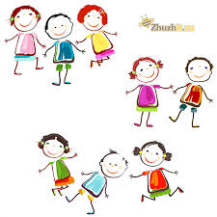

Уделите внимание развитию мелкой моторики. Она тоже оказывает влияние на развитие речи у ребенка. Попробуйте складывать пазлы и описывать картинку, которая будет получаться. Не забывайте и о развивающих играх. Чтобы малыш научился воспринимать на слух большое количество информации.

Пальчиковые игры
Игра "Кто живет в моей квартире"
Квартира — решетка для раковины или подставка под горячее (с клеточками). "Ходить" указательным и средним пальцами по клеточкам, на каждый ударный слог стиха делать шаг. Можно "ходить" в любом направлении одной, другой, обеими руками:
Раз, два, три, четыре.
Кто живет в моей квартире?
Раз, два, три, четыре, пять —
Всех могу пересчитать:
Папа, мама, брат, сестра,
Бабушка, дедушка и я —
Вот и вся моя семья.

Игра "Пальчик-мальчик"
Две пробки от пластиковых бутылок положить резьбой вверх или взять две большие пуговицы с углублением. На них поставить указательный и средний пальцы. Двигаться, делая шаг на каждый ударный слог стиха. Можно "ходить" одной, другой, двумя руками одновременно (4 пробки).
Пальчик-мальчик, где ты был?
С этим братцем в лес ходил,
С этим братцем щи варил,
С этим братцем кашу ел,
С этим братцем песни пел.
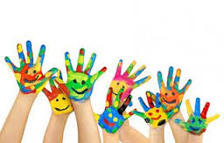

В 2 года кроха знает достаточно много звуков: Б, П, М, Т, Д, Ф, В, Н, К, Л, Х, Г, С. Остальные (кроме гласных) он заменяет известными или вообще пропускает. И помощь логопеда в таких случаях не нужна.
Наверняка вы заметили, насколько дети любят подражать. Этим качеством можно воспользоваться с пользой, если применять его в обучении. Вы когда-нибудь играли в зоопарк?
Имитация голосов животных не только веселая игра, но и полезное упражнение для развития речи ребенка 2-3 лет.
Наверняка у вас дома много мягких игрушек. Расставьте их по комнате. Потом вместе с малышом подходите поочередно к каждой игрушка и знакомьтесь с ней. Но есть одно условие – говорить нужно на их языке. Это будет замечательная тренировка для ребенка.
Чтобы облегчить изучение новых звуков, делайте зарядку для языка и губ. Она просто необходима для более быстрого развития речи крохи.
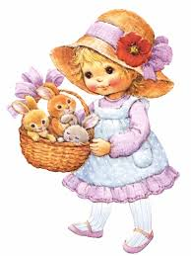

Первое упражнение можно выполнять утром, во время умывания. Малыш наверняка любит корчить рожицы перед зеркалом, вот и воспользуйтесь этим. Пусть он вытягивает губы трубочкой, произносит «О», «МО», «ВО». Для этого упражнения достаточно 2 – 3 минуты.
Зарядку для языка проводить еще проще. Намажьте губки ребенка чем-нибудь сладким, и пусть он это слижет. Не забудьте и про уголки рта, там тоже должно быть чисто. Такое занятие не только повеселит кроху, но и будет хорошей тренировкой мышц лица и языка.
Ну и последнее – улыбка. Широкая улыбка разрабатывает мышцы лица, и малыш быстро научится произносит «Ы».
Благодаря таким несложным и забавным упражнениям для развития речи детей 2 – 3 лет, ваш малыш быстро освоит новые звуки и начнет говорить.
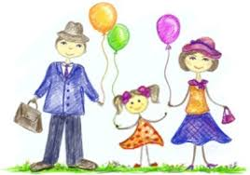
Желаю удачи!
Литература:
Дьяченко О.М., Невская П.И. Развитие речи дошкольника. –М.: Просвещение, 1990 г.
Запорожец А.В., Лисина М.Н. Развитие речи у дошкольников. – М.: Педагогика, 1974
Методика развития речи детей дошкольного возраста / Л.П. Федоренко, Г.А. Фомичева и др. – М.: Просвещение, 1984. – 240 с.
Мухина В.С. Детская психология / Под ред. Л.А. Венгера. – М.: Просвещение, 1985.
Новотворцева Н.В. Развитие речи детей. – Ярославль: ООО «Академия развития», 1996.

